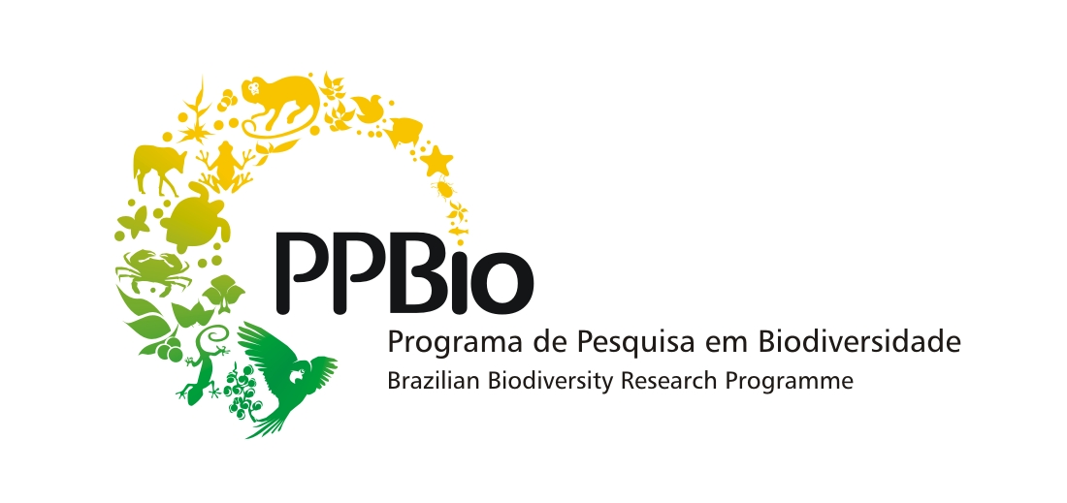

Programa de Pesquisa em Biodiversidade
PPBio Amazonia Brasil

Ministério da Ciencia e Tecnologia
Secretaria de Biodiversidade

Museu Paraense Emilio Goeldi
(MPEG)
Instituto Nacional de Pesquisas da Amazônia (INPA)

Documento Técnico do Programa

Protocolos

Estratégia de Inventário e definição de protocolos do PPBIO Amazônia

A deficiência geral de informações biológicas sobre a região e a falta de distribuição espacial adequada das informações existentes são os principais obstáculos para que o conhecimento da biodiversidade amazônica seja ampliado e disseminado de forma planejada e coordenada.
Esse tema foi discutido durante o workshop “Estratégias de inventário para a Amazônia”, realizado em 2003, em Belém, Pará, quando foram definidos os primeiros critérios de priorização de grupos para a execução de um inventário da diversidade amazônica.
O evento reuniu 45 pesquisadores de instituições amazônicas (IEPA, INPA MPEG, UFRR, UFRD, UFPA, UFM, EMBRAPA/CEPATU, UFRA), nacionais (MUZUSP, UNB, CNPq, MMA, MCT) e internacionais (UEA, IR, WWF, TNC, CI), incluindo representações destas instituições. Como resultado, foi produzido um vídeo com as principais orientações para a execução desse inventário. As informações sobre pesquisas, coleções, formação de recursos humanos e difusão da biodiversidade na Amazônia estão nas paginas eletronicas do Museu Paraense Emílio Goeldi (www.museu-goeldi.br/biodiversidade) e do PPBio (http://ppbio/inpa.gov.br)
O excesso de concentração das informações ao longo da calha dos principais rios e a concentração de dados no entorno de Manaus e Belém, juntamente com o forte viés produzido sobre um número reduzido de grupos taxonômicos, tem caracterizado o padrão de distribuição de coletas biológicas na Amazônia. O segundo aspecto considerado para os inventários foi a inexistência de padronização e explicitação das técnicas de coleta de dados biológicos, de forma a permitir comparações entre os estudos existentes. Este problema aponta para a necessidade de se estabelecer protocolos estruturados para acessar aos diversos grupos taxonômicos.
O desenvolvimento e a implementação de tais protocolos não são triviais, pois exigem uma mudança de abordagem, já que um protocolo estruturado de inventário não atende estritamente a todas as exigências de um estudo ecológico, e por outro lado, exige uma sistematização dos procedimentos de coleta maior do que o usual entre taxonomistas. No entanto a colaboração entre ecólogos de comunidade e especialistas em taxonomia é salutar, pois podem complementar-se mutuamente com novas idéias e novos métodos analíticos que potencializam o uso das informações existentes nas coleções de museu e herbários.
Esta integração entre a prática ecológica (que considera o ambiente onde o espécime está inserido) e a taxonômica (que busca maximizar a eficiência em detectar espécies, em função de especificidades de acesso a determinados grupos taxonômicos) dá ao protocolo maior robustez e poder de avaliar a biodiversidade. As ferramentas analíticas disponíveis para dados de protocolos estruturados ainda começam a ser desenvolvidas, mas algumas técnicas de extrapolação para estimar riqueza local de espécies têm sido bem aceitas na literatura.
O terceiro ponto, de igual relevância, é a obtenção de dados que permitam compreender os padrões de distribuição das espécies de diversos tipos de organismos em escala comparável. Tal desafio exige a adoção de um delineamento espacial unificado para diversos grupos taxonômicos combinado à obtenção de dados básicos sobre os ambientes onde estas espécies ocorrem em escala compatível (ver documento de protocolos de dados básicos na pagina do PPBio).
A importância de uma nova prática de curadoria para as coleções biológicas, onde se guardem as informações de unidade de esforço amostral, no tombamento do material, de modo a permitir a recuperação completa dos dados quando aconteça modificação ou ajuste da entidade taxonômica em questão foi outro ponto principal entre as conclusões do workshop.
A partir destas conclusões iniciaram-se as discussões setorizadas para a organização dos protocolos. Durante o período entre a realização do workshop sobre estratégias para inventário (maio 2003) e o início do PPBIO (junho de 2004), vários protocolos foram testados e ajustados, aproveitando outros projetos relacionados a inventários biológicos, desenvolvidos principalmente na Reserva Ducke, pelos pesquisadores do INPA, no Amazonas e na Estação Científica Ferreira Pena, pelos pesquisadores do MPEG, no Pará.
No âmbito do PPBio, como resultado dessas experiências, desenrolaram-se novas discussões para adequar um delineamento espacial e os critérios e orientações na elaboração dos protocolos de coleta. Estas orientações estão descritas a seguir neste documento.
Foram elaborados 15 protocolos, que cobrem o inventário para os grupos taxonômicos que serão alvo deste programa. Os grupos indicados representam uma gama variada da diversidade trófica, ecológica e taxonômica, incluindo diferentes níveis hierárquicos, permitindo o estabelecimento de uma aproximação realista da biodiversidade regional amazônica.
Vários dos grupos incluídos apresentam alto potencial econômico. Na elaboração dos protocolos apresentados observou-se a otimização do tempo, assim como dos recursos, tanto financeiros como humanos. O tombamento de material oriundo dos protocolos apresentados será sempre feito com a preservação da unidade de esforço amostral empreendida e todos os dados de coleta estarão disponíveis para o banco de dados do PPBio.
Os protocolos serão executados em todas as grades do PPBio e os pesquisadores envolvidos estarão diretamente comprometidos com o treinamento de técnicos e formação de recursos humanos especializados nos núcleos regionais onde as grades estão sendo estabelecidas.
Para cada protocolo estão apresentados: os grupos taxonômicos alvo, a importância biológica e econômica destes grupos, a (s) técnica (s) de coleta, o desenho e unidade amostral e a forma de preservação do material.

Critérios utilizados para o estabelecimento dos protocolos e indicação dos grupos taxonômicos alvo do programa

- A existência de protocolos de coleta testados. As técnicas de coleta escolhidas foram as tradicionalmente usadas, ou se novas, já testadas em projetos anteriores, com eficiência comprovada. Todos os protocolos apresentam a unidade de esforço amostral bem definida, assim como o esforço por grade para um levantamento rápido. Sempre que possível foram privilegiadas técnicas de coleta que independem da experiência do coletor.
- Os grupos taxonômicos indicados como alvos para cada protocolo apresentam suporte de estudos em sistemática, dado pela existência de especialistas locais e/ou uma rede de especialistas oficialmente comprometidos a identificar o material coletado no tempo determinado pelo programa.
- As técnicas usadas para acessar aos grupos são as mais econômicas, considerando-se o custo por espécie coletada, produzindo uma relação positiva entre custo e beneficio. Foi observada a otimização no uso de equipamentos e aparatos de coleta e o aproveitamento máximo do material coletado. Técnicas que atendem a mais de um grupo taxonômico-alvo foram privilegiadas nos protocolos.
- Adequação ao desenho experimental. Todos os protocolos foram delineados para serem aplicados em todas as grades do PPBIO, seguindo o cronograma geral de avaliação das grades dentro de métodos de levantamento rápido (RAP).
- Para todos os protocolos buscou-se a orientação de aproveitamento integral do delineamento espacial, em escala compatível ao grupo taxonômico em questão, de modo a permitir estudos futuros de monitoramento.
- O nível hierárquico de corte no estabelecimento do grupo alvo foi ajustado de modo que o número máximo de espécies esperada para um grupo em uma grade não ultrapasse muito a 300 espécies e o número de espécies que poderão ser determinadas corresponda a pelo menos 50% do total de espécies amostradas.
- Na escolha dos táxons-alvo considerou-se ainda a existência de pelo menos uma coleção do grupo na Amazônia brasileira e o acesso às coleções extra-amazônicas do grupo.

Orientações gerais para aplicação dos protocolos às grades do PPBIO
Dentro dos inventários padronizados, as coletas devem seguir o método de inventario rápido (Rapid Assessment Protocols-RAP), com possibilidades de compor estudos futuros de monitoramento (pesquisa Ecológica de Longa Duração-PELD). A seguir, os principais aspectos desse método:

1 O sitio de coleta do PPBio é uma grade com área de 25 km² onde serão instaladas 12 trilhas de 5 km de comprimento, 6 no sentido norte-sul e 6 no sentido leste-oeste .
- Cada grade possui 30 parcelas permanentes de 250 m com largura variável adjacentes às trilhas, orientadas norte-sul. O eixo central da parcela segue a curva de nível.
- Amostragens de organismos nas parcelas devem cobrir a extensão total das parcelas amostradas na grade. Amostragens baseadas nas trilhas devem cobrir todas as trilhas na grade.
- Em cada grade são instaladas um número variável de parcelas aquáticas permanentes a montante dos pontos em que as trilhas atravessem os riachos ou outros corpos d’água. Em cada igarapé selecionado para o estudo é demarcado um trecho de 50 metros de comprimento por toda largura do corpo d’água, onde são feitas as coletas e as medidas dos parâmetros ambientais (físicos e químicos) das parcelas aquáticas (nos estudos de monitoramento a parcela se estenderá por 200 m).
- Outros sistemas de amostragem que vierem a ser desenvolvidos devem amostrar toda a área contida na grade (25 km²) e ter um esforço padronizado que permita comparações com as demais grades do PPBio.

Incorporação dos dados de inventario às coleções.
Toda informação de campo relacionada a unidade de esforço amostral deve ser preservada nos espécimes depositados nas coleções. Tal procedimento representa um custo adicional de curadoria para os organismos normalmente preservados em lotes, mas é compensado pela preservação e incorporação de dados ecológicos às coleções. Além de permitir as atualizações de análises de estimativas de diversidade e riqueza de espécies, conforme o aprimoramento das avaliações taxonômicas. Como instrumento desta integração, o PPBio desenvolveu a padronização de um número de campo que é fornecido a cada protocolo por ocasião das expedições. Este número de campo (facilmente transformado em código de barras) contém toda a informação referente aos metadados associados à unidade de esforço. A figura 1 ilustra os campos codificados, devidamente associados aos cadastros das grades e de pesquisadores ligados ao programa.

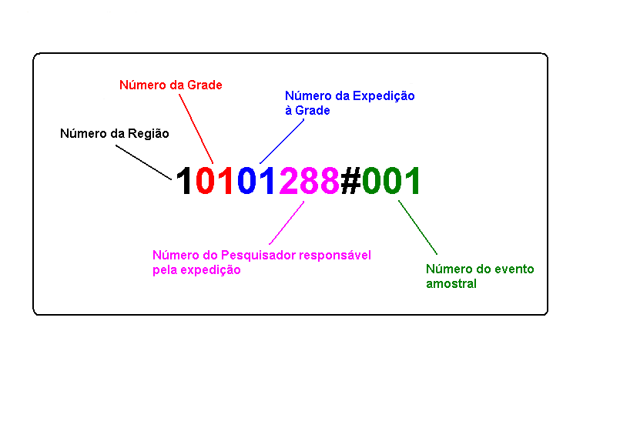

Figura 1. Etiqueta de campo do PPBio.

Protocolos de Curadoria

Um dos diferenciais do PPBio é a tentativa de coordenar os protocolos estruturados de coleta de material com protocolos de curadoria.
Considerando que a conexão entre as ações de informatização das coleções e a disponibilização dos dados biológicos oriundos dos inventários é imprescindível para evitar duplicação de esforços no âmbito do Programa. Desta forma torna-se necessário que o protocolo de coleta de dados em campo seja indissociável do protocolo de curadoria equivalente, de forma a garantir a perenização, nas coleções biológicas, de todos os dados obtidos em inventários padronizados.
Para tanto, propõe-se que todas as unidades de curadoria (exsicatas, indivíduos ou lotes) estejam vinculadas ao evento amostral respectivo, através da inclusão de um código de amostra na etiqueta definitiva.
No caso de coleções cuja unidade de curadoria seja o lote, as decisões de curadoria em relação à composição de um determinado lote deverão ser limitadas pelo respectivo código de amostra, preservando fisicamente a informação sobre esforço de amostragem na coleção.
O código de uma determinada amostra deve ser único para todo o Programa. Preferencialmente, este código deverá agrupar todas as informações relevantes (dados e metadados) sobre uma dada amostra.
Este código acompanhará a amostra durante todo o processo de curadoria, desde a triagem e identificação, até o tombamento e a geração de etiquetas definitivas, sendo replicado tantas vezes quanto necessário.
O responsável pela expedição de coleta deverá segregar os grupos-alvo em cada amostra, replicando os códigos de amostra, e encaminhar o material de cada grupo-alvo para o especialista do núcleo (regional ou executor) mais próximo do local da coleta. Este especialista, será o responsável pela identificação ou morfotipagem final do material e pela distribuição do mesmo nas coleções do programa, de acordo com os critérios de partilha.
Todas as instituições envolvidas no Programa têm o direito de receber material biológico para incremento de suas coleções. Os critérios para distribuição do material devem ser primariamente taxonômicos. Assim, o material coletado em uma dada região deverá ser distribuído entre o maior número possível de instituições participantes, independentemente da localização geográfica das coleções, de acordo com critérios, que compatibilizem interesses científicos e institucionais.

Coordenadores do PPBio Amazônia

Desenho espacial: William Magnussum bill@inpa.gov.br
Protocolos: Marlúcia Bonifácio Martins marlucia@museu-goeldi.br
Coleções: Alexandre Bonaldo bonaldo@museu-goeldi.br
Célio Magalhães celimag@museu-goeldi.br

Pesquisadores do PPbio Amazonia
Albertina Lima Alexandre Aleixo
Alexandre Bonaldo Ana Lúcia Gutjahr
Ana Lúcia Prudente André Luis Willerding
Antonio Hernandez Gutierrez Antonio Sergio lima
Beatriz Ronchi-Teles Bento Mascarenhas
Cláudia Keller Elder Ferreira Morato
Elizabeth Frankling Ely Simone Gurgel
Pesquisadores do PPbio Amazônia (cont.)

Flávia Costa Helen Sótão
Jansen Zuanon Jorge Oliveira
Jose Fernandes José da Silva Junior
Jose Eduardo Ribeiro Lúcia Py-Daniel
Marcio Luiz Oliveira Márcio Pietrobom
Maria Aparecida de Jesus Maria Cristina Costa
Maria Cristina Espósito Maria das Graças Vieira
Maria de Fátima Melo Maria de Fátima Vieira
Maria de Lourdes Morais Maria de Nazaré Bastos
Maria José Lope Mariluce Messias
Marinus Hoogmoed Mario Cohn-Haft
Marlúcia Martins Neusa Hamada
Orlando Tobias Raimunda Abreu
Raimundo Nonato Souto Regina Célia Lisboa
Ricardo Secco Ruth Ferreira
Samuel Almeida Sílvio José dos Reis Silva
Suely Marques-Aguiar Teresa Cristina Ávila-Pires
Thierry Gasnier Wolmar Wosiack

